23.04.03

you can measure your stress levels by checking your heart rate and some other factors.

23.03.15

<http://m.vctec.co.kr/product/ads1292r-%EC%8B%AC%EC%A0%84%EB%8F%84%ED%98%B8%ED%9D%A1-%EC%B8%A1%EC%A0%95-%EC%84%BC%EC%84%9C-ads1292r-ecgrespiration-breakout/18565/>

<http://koreascience.or.kr/article/JAKO201025736638586.pdf>

생체신호를 이용한 감정인지시스템의 설계 및 구현

음성, 체온, 맥박 을 이용했다.

체온은 탑재는 됐으나 식약청 승인에 의해 사용 불가한 것 같다.

<https://scienceon.kisti.re.kr/commons/util/originalView.do?cn=JAKO201714956121316&dbt=JAKO&koi=KISTI1.1003%2FJNL.JAKO201714956121316>’

생체 정보 기반 1인칭 슈팅 게임 플레이어 분석 시스템

=> x,y 축도 이용가능할만한가

일반적으로 공격 직군을 플레이할 때 생체 신호 변화가 컸으며, 고 난이도 플레이를 할 때 생체 신호의 강도가 큰 것을 알 수 있었다

<https://developer.samsung.com/health/privileged/overview.html#Restrictions>

Accelerometer, ECG, PPG green, PPG red, PPG IR, Heart rate, BIA, SpO2, Sweat loss

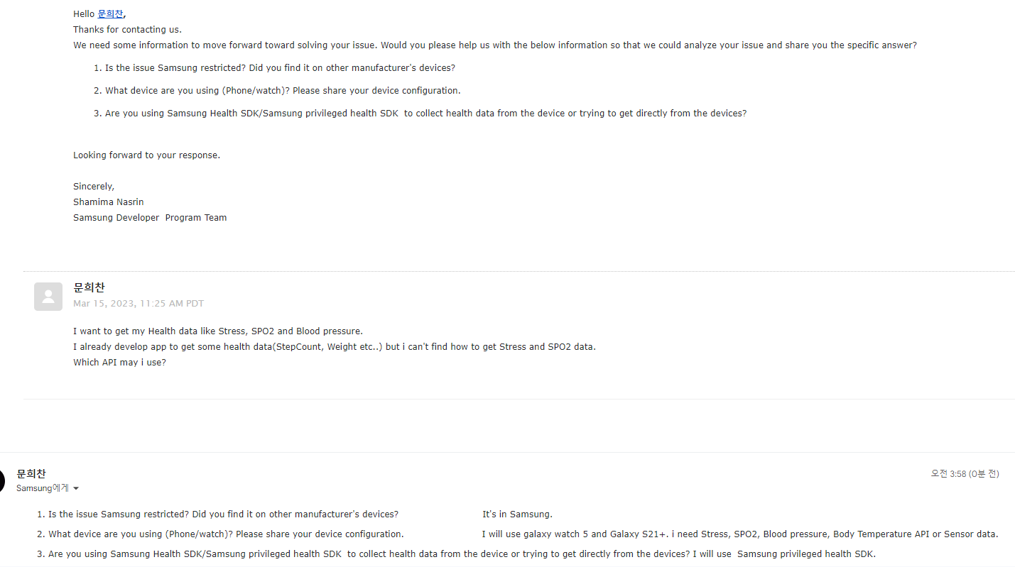

23.03.08

1. 학과/학번/이름/트랙명

2. 트랙별캡스톤디자인 수강(pass) 여부(학년, 학기, 담당교수)

3. 소프트웨어융합캡스톤디자인 (학년, 학기, 담당교수, 지도교수)

4. 졸업 논문 지도 교수(소프트웨어융합학과 전임교수 및 겸직교수가 아닌 경우에는 공동 지도교수 필요)

5. 논문 작성 형식(국제 논문지 제출, 국제 학술대회 제출, 국내 논문지 제출, 국내 학술대회 제출 및 발표, 학위 논문 형식의 보고서 작성 중 택 1, 지도교수와 논의할 것)

국제 논문지 제출, 국내 학술대회 제출 및 발표

기존의 연결 방식 : 오큘러스 링크 -> Desktop -> 유니티

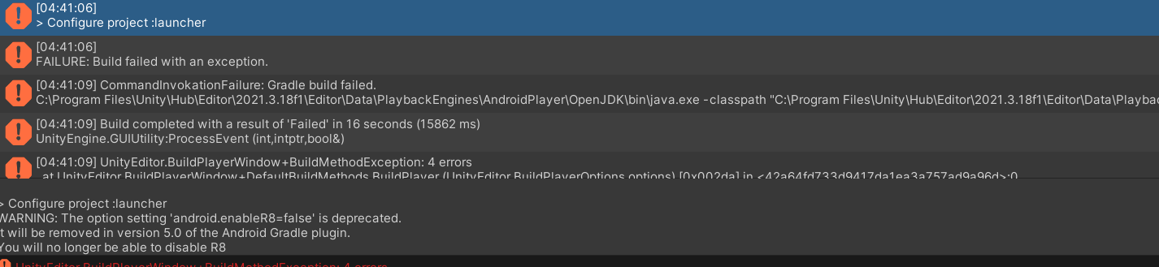

Androidmanifest, base manifest, Color 설정 등등

21.3.17

21.3.21 LTS

20.3.45 다운그레이드

publish setting

1. keystore manager 에서 재설정
2. gradleTemplate 에서 코드 추가 작성

CommandWithNoStdoutInvokationFailure: Unable to start ADB server. Please make sure the Android SDK is installed and is properly configured in the Editor. See the Console for more details.

23.03.03

# 보안 문제

Firebase Console에서 값을 갱신하지 못하는 문제가 발생했다. 노트북을 변경하여 SHA-1 Key가 변경된 것 때문에 발생한 것으로 추정하여, Google Console에서 해당 값을 갱신하여 주었으나 문제가 해결되지 않았다. 새로 프로젝트를 구성하여 해결하려고 했다. 이 과정에서 같은 패키지 네임과 SHA-1키를 사용하는 것 때문에 충돌하여, 이를 삭제했으나 갱신 되는데에 2-3일 이 필요하다는 정보를 확인하여, 안드로이드 프로젝트 패키지명을 리팩터링 하는 것으로 해결했다. 그 다음 해결되지 않았던 문제점은 Firebase Realtime DB의 보안규칙 때문인 것을 확인했다. 한 달을 기준으로 작성되어, 기간이 지나버려서 갱신되지 않았던 것이다. 이 기간을 연장하여 해결하였다.

# Leap motion 가격 조사.hwp

# 데이터리스트.xlsx

# DB 기술문서. hwp 갱신

23.02.23

대부분의 전례들이 Samsung Health 보단 기존의 Google Fitness API 기반으로 작성되는 것으로 확인되어, **Watch -> FireBaseDB -> Unreal 의 방법을 최선책으로 개발한다.**

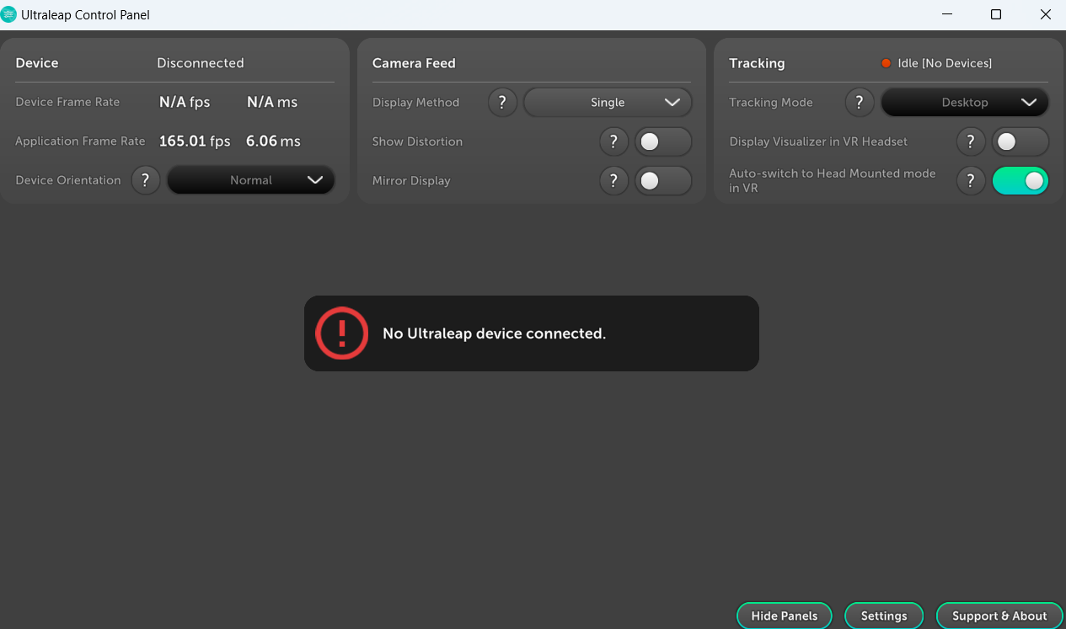

23.02.14

구글 독스 정리

db 최종 수정

개발

23.02.06

db 기술 문서 완성

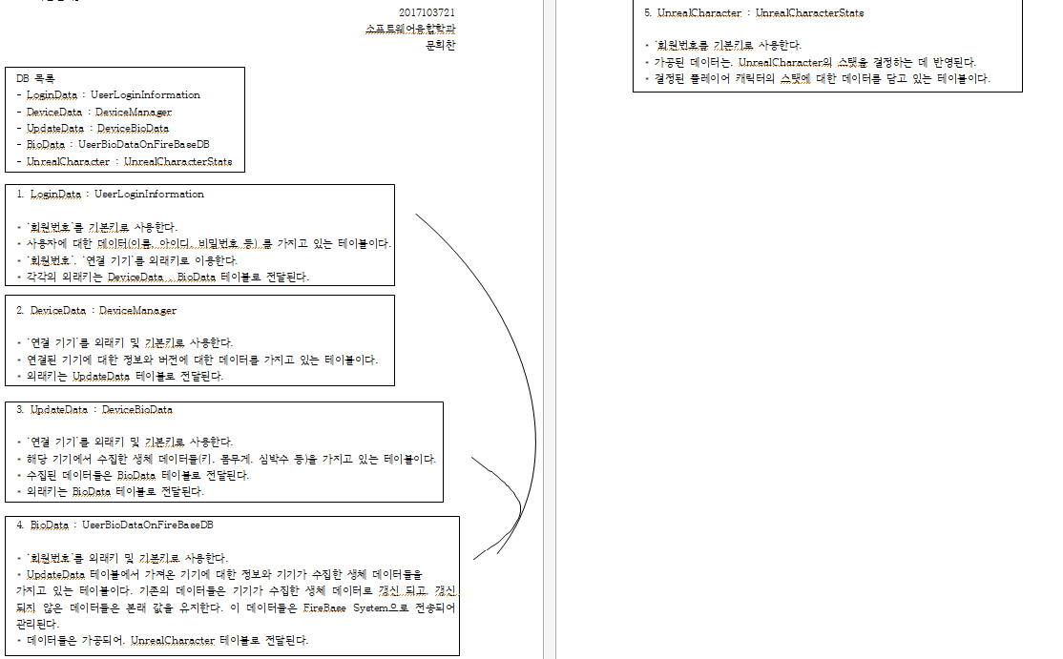

개발 디테일 및 시스템 환경, 설정 등

현재 사용하고 있는 방식은 '휴대폰 내에 저장된 samsung health의 데이터를 google fitness와 동기화하여('health sync' 앱 이용) 이를 Firebase에 올려서 이용한다. 이 때 휴대폰 내에 저장된 samsung health 값은, 워치와 휴대폰 간에 기본적으로 제공하는 samsung health를 이용한 동기화를 이용한다. 따라서 휴대폰에서 측정할 수 있는 값(휴대폰을 움직여 걸음수를 변화하거나, 체중값에 변화를 준다던가)의 변화는 실시간으로 적용되나 워치를 통한 측정은 휴대폰과 워치와의 동기화가 완전한 Realtime 값이 아니기 때문에, 편차가 발생한다. 이러한 문제를 해결하기 위한 개선책을 제시한다.

1. watch 앱을 안드로이드 스튜디오를 통해 개발하여 **가능하다면** 워치에서 바로 Firebase DB에 접근하여 값을 갱신하고,
2. 불가하다면 워치에서 휴대폰으로 측정값을 직접 내보내서 이를 Firebase DB에 갱신한다. [진행중]
3. 휴대ㅗ폰에서
4. //
5. 1)에서 진행되는 내용과 여유 시간에 따라, 변경될 예정이다. 1에서 사용한 방식이 ‘소캡디 과정중 개발해놓은 Firebase 동기화 앱’(A) 과 같은 google fitness를 이용한다면 상관 없으나, 이를 이용하지 않고 samsung health 만을 사용하여 접근한다면 A를 samsung health만 이용하는 방식으로 수정하는 것이 코드의 통일성을 위해 필요할 것 같다.

23.01.31

db 기술 문서 완성

개발 디테일 및 시스템 환경, 설정 등

23.01.30

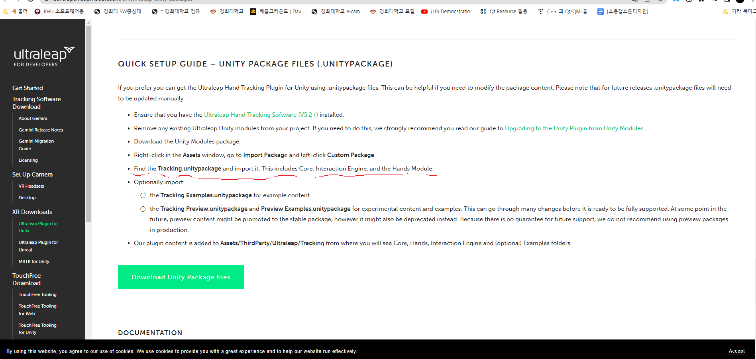

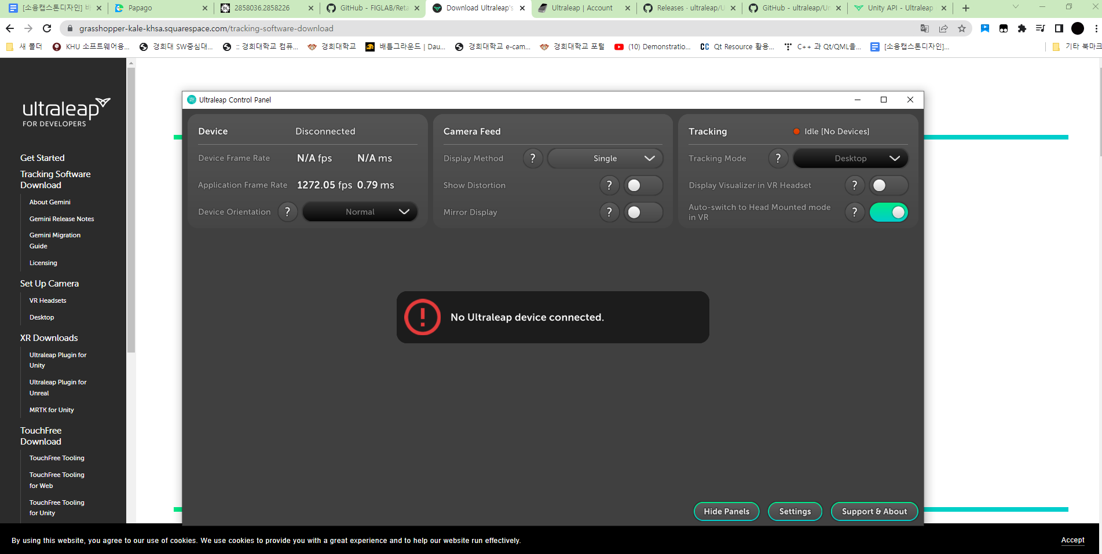

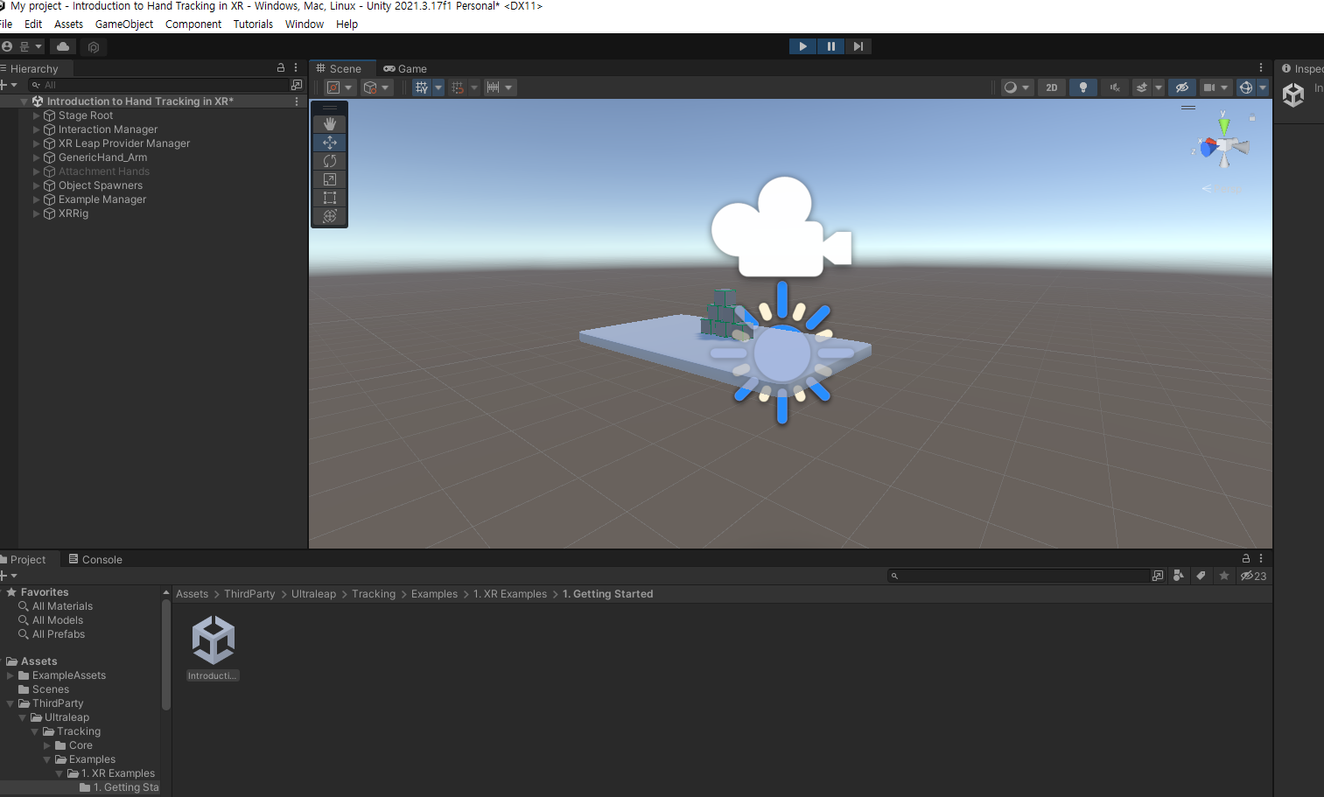

23.1.25]

db ㅣㄱ술문서 서술

에셀 파일 ㄴ보내기

s논문 4.1

ㅁㄴ

haptic retargeting: dynamic repurposing of passive haptics for enhanced virtual reality experiences

hapti ertageting, mbod y maping

23.01.25

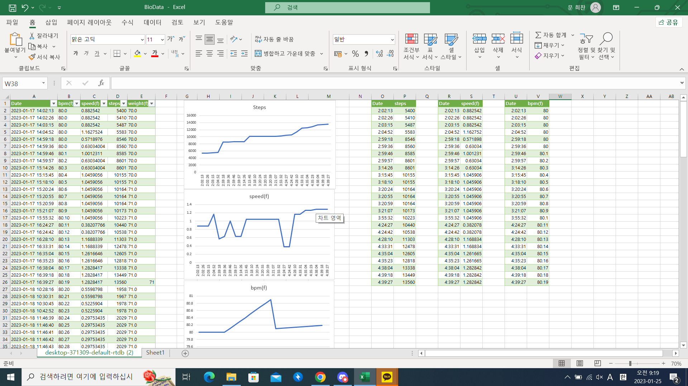

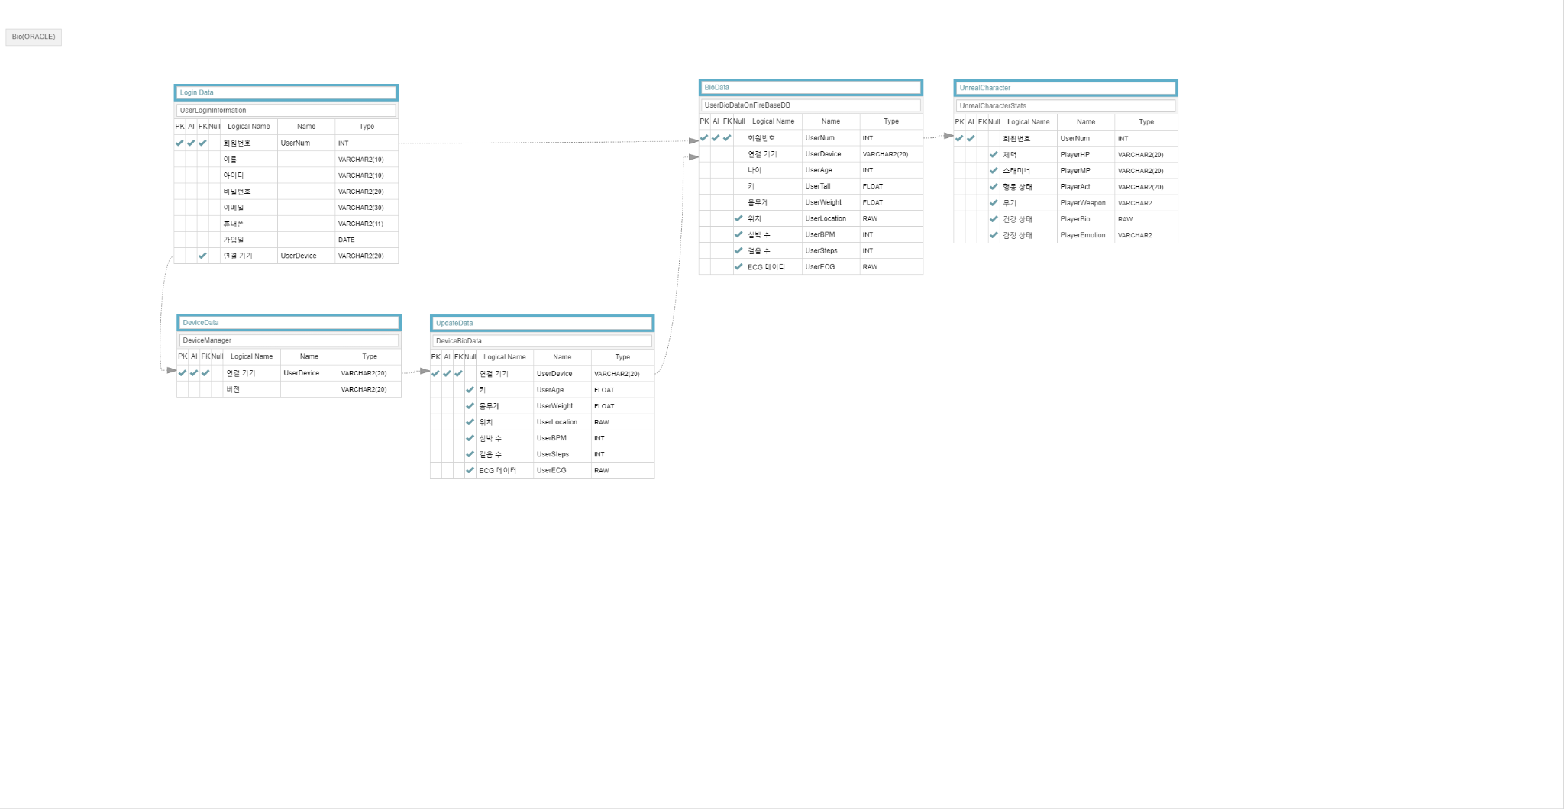

23.01.19

임시 DB 설계

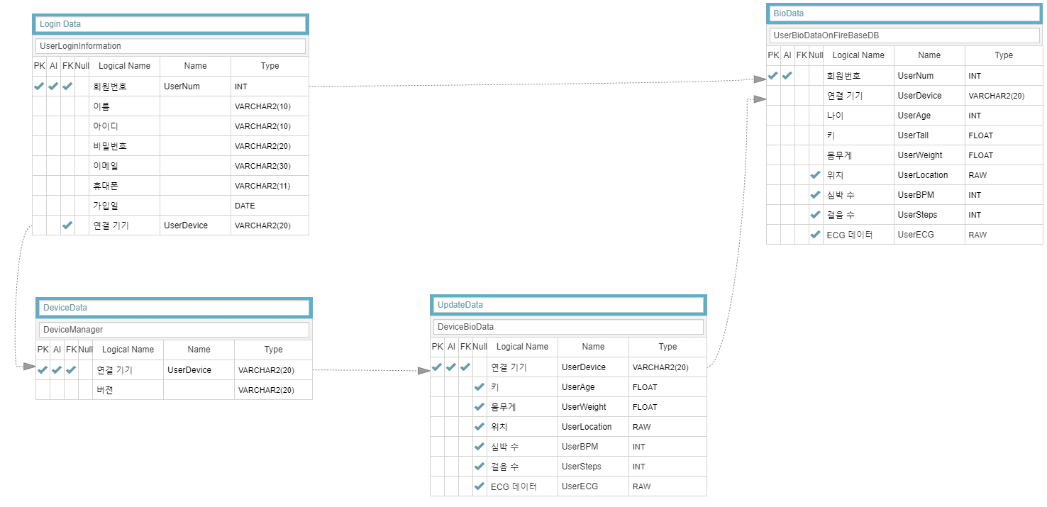

임시 데이터 가공 (step)

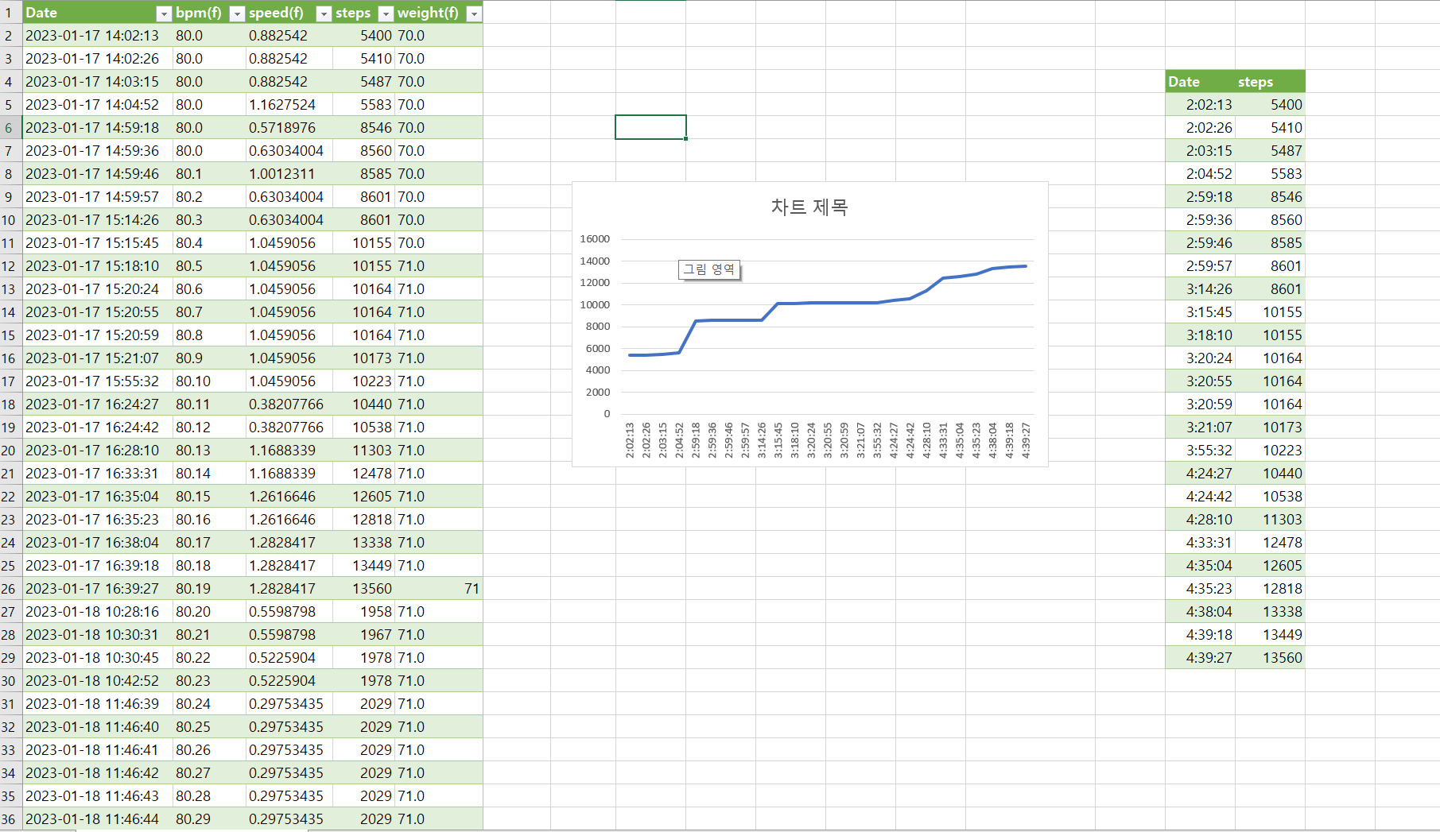

23.01.18

Retargeted Self-haptis for Increased Immersion in vr without instrumentation

DB 설계

생체 데이터 가공 -> 시각화

23.01.17

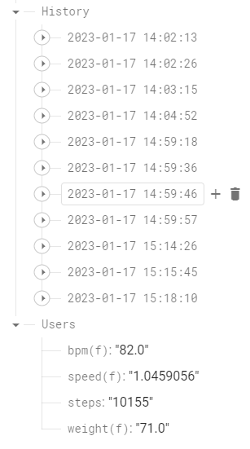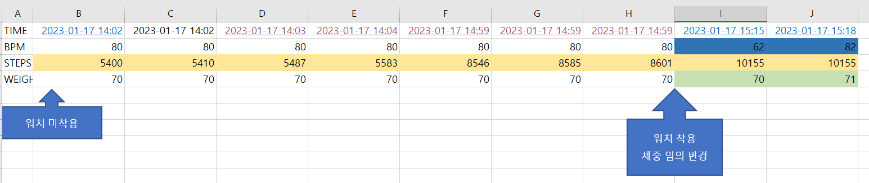

영상 19초쯤에 보면 step 값이 firebase 에 데이터 값에 따라 실시간으로 변화하는 것을 볼 수 있습니다.

휴대폰에서 데이터르 오리면 실시간으로 Firebase consoleㅗ가 언리얼 ㅗㄹ그 출력ㄱ값이 변하는 것을 볼 수 있는데

현재 휴대폰으로 수동으로 생체데이터 값을 갱신하기 때문에, 휴대폰 촬영이 어려워서 수요일에 직접

휴대폰 버튼과 언리얼 데이터가 연동되는 것을 보여드리는게 나을 것 같습니다!

일단은 사진과 영상 첨부했습니다.

또 피드백에 따라 작성했던 내용인

갤럭시워치5의 센서 -> 안드로이드 스마트폰 -> FireBase DB -> 언리얼 의 단계로 전송하며,

동기화가 아닌 센서의 데이터만 보내서, 스마트폰에서 읽어 이를Firebase에 올린다. 이를 언리얼에서 읽어와 사용한다.

의 내용을 다음과 같이 변경하여 작성했습니다.

데이터를 취득하는 데에는, 현재 Google Fit API를 사용하고 있습니다. 이를 워치와 휴대폰은 블루투스를 통해 데이터를 공유하고 있기 때문에,

Health Sync 앱을 통해 이를 Google Fitness와 데이터를 동기화하고, 이 값을 Firebase Realtime DataBase에 올립니다.

이는 Firebase Console을 통해 저장된 값을 실시간으로 볼 수 있습니다. 언리얼에서 이 값은 Firebase Plugin을 통해 관리됩니다.

현재 상당히 비효율적인 방식을 통하고 있어 동기화가 느립니다. Google Fit Apiㅏ 아닌 Samsung Health Connect Apiㅗ 변경하여 이를 해결하려고 합니다.

해결해야할 문제

노트북에서는 언리얼 캐릭터가 총을 안드는 문제 -> pc에서는 정상 작동하는지 확인해보기

google fit => heatlh connect api로 변경

앱 빌드 문제 해결하기

23.01.13

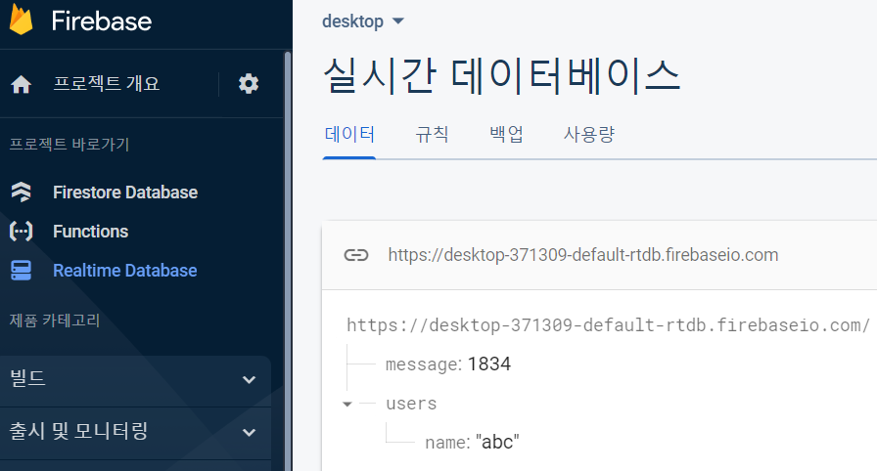

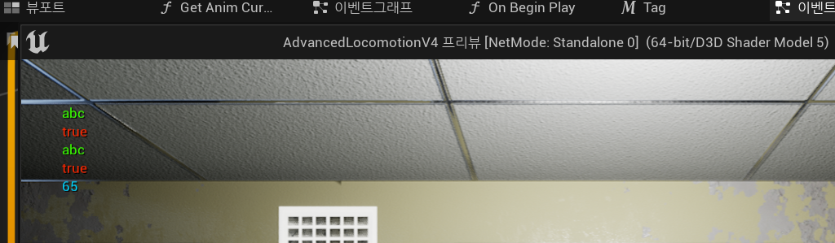

현재 부 진행상황입니다.

통신 방식을 Firebase DB에 올려서 안드로이드와 언리얼이 공유해서 올리고 받고 하는 방식으로 변환하는데 성공했습니다.

주말과 다음주에는 Watch 와 휴대폰 사이 동기화만 해결하면 될 것 같습니다.

연구 요약문

**연구 제목**

플레이어의 생체 데이터를 이용한 실시간 적용 게임 개발

**연구 주제**

플레이어의 생체 데이터를 센서를 통해 실시간으로 받아와서 이를 인게임에 적용시킨다. 생체 데이터를 통해 유저에게 버프 및 디버프 효과를 제공하고, 유저의 상태를 판단한다. 유저의 상태는 스토리 및 동작 애니메이션에 영향을 주는 등의 트리거가 된다.

**연구 배경 및 중요성**

유저의 큰 동작은 다양한 장치(VR 기기와 컨트롤러)를 통해서 입력을 받아 적용하는 게임이 많지만, 호흡, 진동 같은 미세한 동작이나 플레이어의 감정을 판단해서 작용하는 게임은 거의 없다. 감정은 대부분 대사의 선택 등을 통해 은유적으로 게임으로 전달되는 것이 한계이다. 이는 플레이어의 감정 상태를 그대로 전달할 수 없고, 게임에 몰입감을 떨어뜨리게 된다. 이러한 한계를 극복하기 위해 유저의 상태에 대한 생체 데이터를 받고, 이를 바탕으로 감정을 판단해서 게임에 적용한다.

**구현 및 시스템 설명**

갤럭시 워치를 이용해서, 심박 수, 호흡 수, 스트레스 지수 등의 생체 데이터를 수집한다.

이러한 데이터를 바탕으로 플레이어의 상태(흥분, 편안, 우울) 등을 판단한다.

이는 플레이어의 대사나 동작 애니메이션, 진행 방향에 영향을 준다. 또 플레이어의 동작 상황을 이용해서 사격이라는 특수한 상황을 통해, 버프 및 디버프 효과를 부여한다.

이처럼 플레이어의 상태는 게임의 진행에 영향을 주게 된다.

**연구 내용**

1. 스마트 워치를 통한 실시간 통신
2. 생체 데이터를 이용한 감정 판단
3. 감정에 따른 인게임 변화

**센서** 분석

|  | 체성분 분석 | 심전도 | 혈압 | 심박 수 | 체온 | 공통 | 가격 | 특징 |
| --- | --- | --- | --- | --- | --- | --- | --- | --- |
| **갤럭시**  **워치5** | O | O | O | O | O | 심박수 측정  혈중 산소 농도  칼로리  수면 정보  여성 건강 모니터링  스트레스 | 259880 | 바이오액티브 센서를 지원  4는 체온 측정 불가 |
| 애플워치7 | X | O | X | O | X | 470000> | 가격이 너무 비쌈 |
| **어메이즈핏 GTR3 Pro** | X | X | X | O | X | 218000 | Esports-Mode 지원  (실시간 측정 가능) |
|

심전도 센서 4만원 - 심박 수

호흡 센서 18만원 - 산소 포화도

피부전기 활동 측정 센서 GSR, EDA 센서 (GSR click) 35000원

센서는 이 센서가 가격대비 대부분에 기능들을 포함하고 있습니다

기능적으로는 e-sports 모드를 지원해서 실시간 측정을 도와주는 어메이즈핏 gtr3 제품을 사용하고 싶긴 한데, health data 받아오는 거 관련해서 자료가 거의 없는 것 같습니다.

그래서 스마트워치 중에서는 가격대비 갤럭시워치5가 가장 적합한 것 같습니다.

# 스마트 워치 데이터 추출 방법

Tizen

[Device sensors | Tizen Docs](https://docs.tizen.org/application/native/guides/location-sensors/device-sensors/#heart-rate-monitor-batch-sensor)

Kotlin

Github

[MotionUnlock/README.md at master · Bluesion/MotionUnlock · GitHub](https://github.com/Bluesion/MotionUnlock/blob/master/README.md)

[GitHub - lsk0709/sleepProject: 갤럭시 워치 수집 어플리케이션(Tizen OS) & 수집모듈(Node.js)](https://github.com/lsk0709/sleepProject)

PDF 추출

[C++의 PDF에서 텍스트 추출 | C++ PDF 리더 및 텍스트 추출기 라이브러리 (aspose.com)](https://blog.aspose.com/ko/2020/04/21/extract-text-from-pdf-programmatically-cpp-pdf-reader-library/)

삼성 개발자 사이트

[Latest Galaxy Watch for Tizen topics - Samsung Developers Community Forums & Tech Support](https://forum.developer.samsung.com/c/galaxy-watch/7)

Tizen 개발자 사이트

<https://developer.tizen.org/ko/forums/tizen-.net/active>

[[Tizen] 갤럭시 워치와 타이젠 스튜디오 연결하기 (tistory.com)](https://jamie-dev.tistory.com/m/82)

유니티

[POLYGON - FPS SAMPLE | Characters | Unity Asset Store](https://assetstore.unity.com/packages/3d/characters/humanoids/humans/polygon-fps-sample-167864)

언리얼

[EMMA Docs – Learn how to use your new assets!](https://emmadocs.dev/)

[GitHub - whoisEllie/FPSCore: An open source plugin for unreal engine kickstarting your development of first person shooters!](https://github.com/whoisEllie/FPSCore)

**1. 사용자 생체 피드백 종류와 만들고 싶은 게임 환경 --> 사용할 센서 찾아보기**

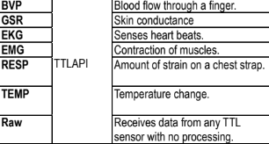

**GSR Sensor (거짓말 감지 센서)**

**RESP Sensor (체온, 호흡, 심박 등등)**

( Body Temperature, Respiration (Breathing) Rate, Chest Expansion,

Cough/Sneeze Detection, Body Position, Heart Rate, Panic Push Button)

EKG Sensor (arm, leg or jaw)

EMG Sensor (근육 팽창)

TEMP Sensor(체온)

eye tracker

생체 피드백이 반영되는 게임 요소 및 환경

# 게임 구성 요소

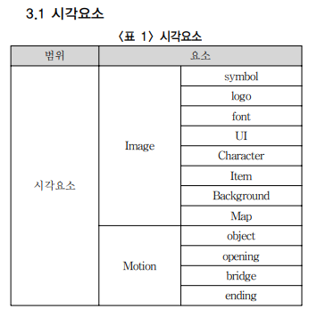

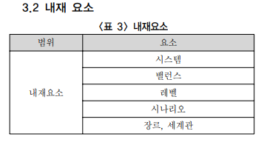

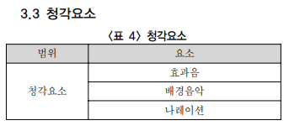

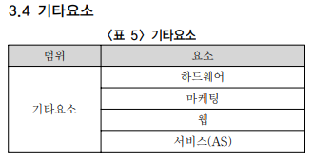

# 아이디어 브레인스토밍

공포게임 - : 아이트래커 -> 보고 있는 곳 에서 등장, 호흡, 심박 -> 이동속도, 소리(발각 확률)

FPS - 스코프 줌 모드 : 아이트래커, 호흡, 심박, 손떨림 -> 사격 시 정확도 영향(손떨림, 몸떨림, 시야 등)

스포츠 ex) 승부차기 : 아이트래커 -> 찰 곳 확률 상승, 호흡&심박 -> 실축 확률 상승,

심리 -> 액션 후 애니메이션

1. 능력치 조정(긴장감, 불안)

2. 같은 동작 애니메이션 차이(기분, 흥분 상태)

3. 수치 제공

4. 진동 피드백 & 사운드 피드백

#### 

# 아이디어 구체화

| 장르 | 언제 | 무엇을 | 어떻게(어디서) | 왜 |
| --- | --- | --- | --- | --- |
| 공포 | 같은 곳을 계속 응시 | 적을 | 그 곳에서 등장 | 놀람 |
|  | 뒤를 돌아봤을 때 | 적을 | 그 곳에서 등장 | 놀람 |
|  | 흥분 상태일때 | 배경 사운드를 | 크기 증가 | 몰입감 |
|  | 흥분 상태일때 | 배경 사운드를 | 속도 증가 | 몰입감 |
|  | 흥분 상태일때 | 달리기 속도를 | 증가시킨다. |  |
|  | 안정 상태가 유지될 때 | ‘쿵’ 처럼 깜짝 놀랄만한 소리 | 재생 | 놀람 |
|  | 긴장 상태일때 | 함정 트리거의 | 확률을 증가 | 몰입감 |
|  | 일정 이상 흥분 | 폰트체 | 변경한다(빨강) |  |
| FPS | 호흡을 계속할 때 | 조준점이 | 흔들림 | 현실감 |
|  | 긴장 상태일때 | 실수 트리거의 | 확률을 증가 | 현실감 |
|  | 긴장 상태일때 | 심장 소리를 | 발생시킨다. |  |
|  | 플레이어가 사운드를 발생시킬 때 | 발각 확률 | 증가 | 현실감 |
|  | 스트레스 지수 | 조준점이 | 흔들림 | 현실감 |
|  | 유저의 움직임 | 조준점이 | 흔들림 | 현실감 |
|  | 스트레스 지수 일정 이상 | 조준점이 | 취소됨 | 현실감 |
|  | 호흡을 멈췄을 때 | 배경 사운드 | 재생 중지 | 현실감 |
|  | 호흡을 멈췄을 때 | 조준점 흔들림을 | 멈춘다. |  |
|  | 일정 시간 이상 호흡을 멈추면 | 조준점이 흔들리며 강제 호흡 상태 | 변환한다. |  |
| 스포츠 | 시작할 때 | 플레이어 성향을 | 결정한다 | 새가슴, 스타플레이어 등등 성향 결정 |
|  | 긴장 상태 | 실축 확률 | 성향에 따라 증가 | 현실감 |
|  |  |  | 성향에 따라 감소 | 현실감 |
|  | 수면 정보 | 선수 컨디션 | 결정한다. | 현실감 |
|  | 산소 포화도 | 선수 컨디션 | 결정한다. | 현실감 |
|  | 스트레스 | 반칙 확률 | 증가한다. | 현실감 |
| 로그라이크 | 죽었을 때 | 생체 피드백 | 측정한다. |  |
|  | 흥분 상태일때 | 가하는 데미지 | 증가한다. |  |
|  | 스트레스 | 난이도 | 조절한다. |  |
| 리듬 게임 | 스트레스 | 난이도 | 조절한다. | 재미 |
|  |  | 이펙트 | 추가 효과 | 재미 |
|  |  |  |  |  |
| 항아리 게임 | 스트레스 | 음악 종류 결정 | 재생시킨다. | 재미 |

| 공통 | 언제 | 무엇을 | 어떻게(어디서) | 왜 |
| --- | --- | --- | --- | --- |
| 플레이어  심리 상태 결정 | 심박 수  호흡 수  체온  (높을 때) | 흥분 상태로 판정  vs  긴장 상태로 판정 |  |  |
|  | 스트레스 지수 |  |  |  |
|  | 호흡 여부 | O / X 판단 |  |  |
|  | 플레이어 움직임 | O / X 판단 |  |  |
|  | 항시 | 생체 피드백  (호흡, 심박 등) | 화면에 표시 | 플레이어 상태의 근거 제공 |
|  | 상태에 따라 | 플레이 애니메이션 | 변화 |  |
|  | 액션 후 | 호흡, 심박 | 변화량 측정 | 몰입감에 영향 있는 지 측정 |
|  | 일정 이상 흥분 | 화면 | 흔들리게 한다 |  |
|  | 스트레스 지수 | 애니메이션 | 다르게 재생 | 다양성 |

# 

# 구체화 정리

| **판단 요소** | **플레이어 상태** | **판단된 상태** | **기대 효과** | **인게임 효과** |
| --- | --- | --- | --- | --- |
| 심박 수  호흡 수  체온 | 높을 때 | 흥분 상태 | 긍정적 | 속도 증가  데미지 증가  심박 소리 발생 |
|  |  |  | 부정적 | 함정 밟을 확률  조준점 흔들림  화면 흔들림 |
| 수치 | 항시 제공 |  | 긍정적 | 실시간 확인 |
| 스트레스 지수 | 높을 때 | 긴장 상태 | 긍정적 | 미션 완료 시 보상  음악 종류를 결정  애니메이션 종류 결정  대사 결정 |
| 호흡 여부 | O | 호흡 상태 | 긍정적 | 숨 참기 감소 |
|  |  |  | 부정적 | 조준점 흔들림 증가 |
| 호흡 여부 | X | 비호흡 상태 | 긍정적 | 조준점 흔들림 감소  심박 소리만 재생  (BGM 제거) |
|  |  |  | 부정적 | 숨 참기 최대 치 도달 시 조준점 해제 |
| 소리 발생 여부 | O | 소리 발생 | 부정적 | 발각 확률 증가 |

개발 과정

* 연구 주제 설정 (타격감)
* 주제 분석 및 구체화
* 연구 주제 변경 (실시간 통신)
* 센서 비교 및 구입
* 개발 과정 설계
* 센서 연결

11.28

* Health Connect
* 기존의 운동 앱(생체 데이터 확보) 코드 분석
* 페어링 문제? -> 워치 초기화 후 tizen 재시도 해봐

참고 문헌

[1]게임 콘텐츠의 아이덴티티 디자인 요소 추출 [[26--12_07_33.hwp (koreascience.kr)](https://koreascience.kr/article/JAKO201228439148374.pdf)]

유석호; 이완복. 게임 콘텐츠의 아이덴티티 디자인 요소 추출. *디지털융복합연구*, 2012, 10.7: 213-219.

[2] [1. 게임 디자인의 소개 (tistory.com](https://genieker.tistory.com/126?category=652013)

# 

타격감 관련연구 내용 정리

**정의)**

타격감은 때리거나 친다는 ‘타격’ + 느낌이나 생각을 뜻하는 ‘감’이 합쳐진 합성어[1,2]로, 게임 내에서는 **물체나 적을 타격했을 때 혹은 게임 내 오브젝트가 파괴되거나 폭파될 때 느끼는 감각**이다. 영어로는 hit impact, hit satisfaction 등으로 표현[1], 더 넓은 뜻으로는 game feel, game juice[1,3] 등을 사용한다.

**전달 매체)**

“타격감은 독립적이지 않고 **여러 감각기관을 통해 동시에 전달되어질 때 더욱 실감**나게 느끼게 된다. 이것은 감각 간 통합(intersensory integration)이라 하여 각 감각의 양상들은 상호 의존적(interdependent)이기 때문에 한 감각만으로 기능을 발휘했을 때보다 여러 감각을 동시에 발휘할 때 훨씬 더 우수한 감각 정보 처리 능력을 가지게 된다. 따라서 여러 기법들을 복합적으로 사용하여 보다 향상된 타격의 감각을 표현하고 있다.” [2]

"주로 영상을 출력하는 **영상 장비**와 소리를 출력하는 **음향 장비** 그리고 햅틱 자극을 출력하는 **컨트롤러**를 통해 시각, 청각, 촉각의 타격감을 전달받게 된다. 즉 3차원 현실의 세계를 2차원 평면의 영상 장비로 표현하고, 실제의 음향을 음향 장비로, 타격시 전해지는 촉감을 컨트롤러의 진동 방식으로 표현된다.[2]

**구성요소)**

**시각 / 이펙트, 애니메이션 -> pc와 유사 / 카메라 흔들림**

1. **이펙트**
   1. 충격 이펙트
      1. 정의: 타격시에 발생하는 충격을 시각적으로 표현하는 기법
      2. 표현: 사용된 물체의 특성을 통해 표현
      3. 사용방법: ??
   2. 파티클 이펙트
      1. 현실에서 물체들이 부딪혔을 때 발생하는 파편이나 금속일 경우에 발생되는 불꽃을 표현하는 기법
      2. 근래에 들어 3D 기술을 사용하여 실시간 물리 효과를 적용시킨 기법이 많이 사용
      3. # 금속->불꽃, 나무-> 파편, 털->흩날림
   3. 잔상 이펙트
      1. 타격을 위해 휘두르거나 던진 물체의 지나간 자리에 잔상을 표현하여 물체의 속도감을 증가시킴
      2. 이동한 자취를 한눈에 알아볼 수 있도록 하여 확실한 타격 여부를 인지시킴
      3. # 타격 모션이 일정 속도를 넘어가면 잔상
2. **애니메이션**
3. 데미지
   1. 타격의 대상이 충격을 받았을 때 발생되는 애니메이션
   2. 타격 부위에 따른 다양한 대미지 애니메이션과 물리 효과를 적용한 3D 애니메이션의 사용으로 점점 더 개선 중
   3. # 찌그러짐, 부서짐, 구겨짐 등등
4. 흔들림
   1. 타격 대상이 받은 충격으로 흔들리거나 진동하는 모습을 표현
   2. # 무게에 따른 차별화
5. 경직
   1. 현실에서 타격을 위해 휘두르거나 던진 물체가 대상과 충돌하는 순간에는 움직임이 멈추게 됨
   2. 타격하는 순간의 애니메이션을 정지시킴으로써 타격의 느낌이 나도록 한다.
   3. # 무게에 따른 차별화?

1. **카메라 테크닉**
2. 카메라 이동
   1. 타격시 대상에 가해지는 충격으로 인하여 충격의 진행 방향으로 대상이 이동되거나 타격 무기의 속도를 카메라 움직임의 관성 효과로 표현
   2. 게임의 룰에 의해 대상의 이동이 불가능할 경우 카메라의 이동을 통해 그것을 대신한다.
   3. # vr 사용 x
3. **카메라 흔들림**
   1. 현실에서 큰 충격이나 진동이 있을 때 그 장면을 바라보는 카메라의 화면이 흔들리는 모습을 모방한 기법
   2. 흔들리는 속도나 정도에 따라 타격감의 강약 조절 가능
   3. # 타격 속도에 따라
4. 카메라 줌인
   1. 집중을 통해 타격감을 전달하는 방식
   2. 타격되는 순간, 타격 지점을 중심으로 카메라가 줌인 되면서 타격을 부각
   3. # vr 사용 x

**청각**

1. **음향** 
   1. **충격음**
      1. 물체가 서로 충돌하였을 때 나타나는 효과음
      2. 충격 이펙트처럼 타격에 사용된 물체나 타격 대상의 재질에 따라 표현의 차이가 존재한다.
      3. **# 3D 사운드 구현**
   2. 발사음[]
      1. 검이나 둔기 등의 물체를 휘두르거나 총이나 미사일 같은 발사형 무기를 사용할 때 발생하는 효과음
      2. 무기의 종류나 발사 방법에 따라 표현의 차이가 존재한다.
      3. # 일정 속도 이상일때
   3. 데미지 음성
      1. 살아있는 생명체나 소리의 출력이 가능한 대상을 타격하였을 때 발생되는 효과음
      2. 타격에 의한 물리적이고 자연발생적인 효과음은 아니지만 이를 표현함으로써 유저가 느끼는 심리적 타격감은 가중된다.
      3. # 물체 대상이므로 x

**촉각**

1. **컨트롤러 진동**
   1. **진동**
      1. 타격시 대상체나 공격자가 느낄 수 있는 충격을 컨트롤러의 진동을 통해 전달
      2. 현실에서는 타격하는 물체나 대상의 재질에 따라 다양한 충격을 느낄 수가 있는데 이를 진동하는 시간이나 강약조절을 통하여 현실과 유사한 타격감을 표현한다.
      3. 타격 방법에 따라(접촉 면적), 속도에 따라, 물질에 따라

이펙트) 충격, **파티클**, **잔상**

애니메이션) **데미지, 흔들림, 경직**

카메라) 이동, **흔들림**, 줌인

음향) **충격음**, **발사음**, 데미지 음성

컨트롤러) **진동**

**타격 방법 -> 타격 속도 ->**

# 연구 관련 정보 및 기존 연구 정리

**설명 개요)**

**–**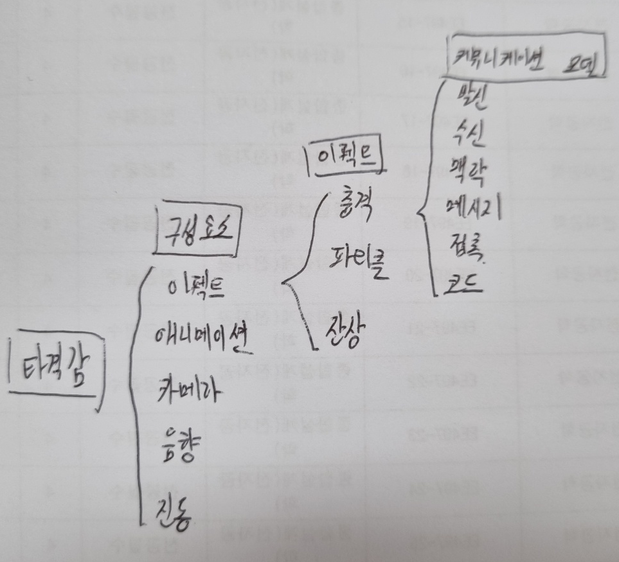

**커뮤니케이션 모델)[9]**

타격감을 게임 개발자와 유저 간에 발생하는 일종의 커뮤니케이션(communication)으로 여겨진다. 이러한 커뮤니케이션을 위해, 기호학의 대표적 커뮤니케이션 모델인 로만 야콥슨(Roman Jakobson)[9-14]의 커뮤니케이션 모델 을 이용하여 분석한다.

야콥슨의 커뮤니케이션 모델의 6가지 요소와 각 요소들이 가진 기능을 기반으로 타격감을 표현하는 기법들에 대한 연구가 진행된다.

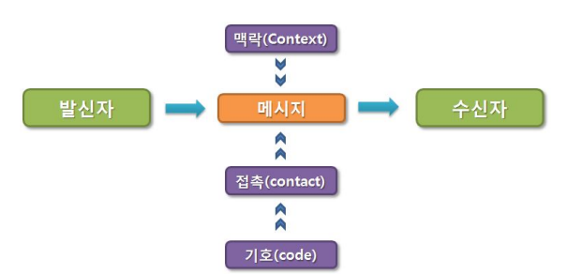

**발신자(addresser)**

메시지를 수신자에게 보내는 자로 커뮤니케이션의 주도권을 가지고 있다.

**수신자(addresser)**

메시지를 받는 자로 커뮤니케이션의 대상이 된다.

**맥락(context)**

메시지의 의미가 지칭하는 어떤 것으로 이야기의 대상이 된다.

**메시지(message)**

발신자가 수신자에게 전달하고자 하는 커뮤니케이션의 내용.

**접촉(contact)**

메시지의 내용이 전달되는 통로나 매체로 물리적,심리적 모두를 말한다.

**코드(code)**

규칙들의 묶음으로 쉽게 말해 기호의 제작과 해독을 위한 원리에 대한 것이다.

**구성 요소)[2],[9]**

현실에서 물체를 타격할 때 느껴지는 감각은 다음 [표 1]과 같다.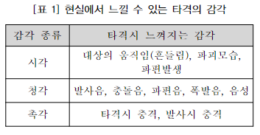

[표 1] 과 같은 감각을 게임 내에서 구현하기 위해 다음과 같은 기법들을 사용한다.

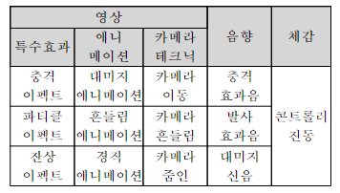

[영상]

(1) 충격 이펙트 : 타격시에 발생하는 충격을 시각적으로 표현하는 기법타격 사용된 물체의 특성을 통해 표현하는 것이 일반적이다.

(2) 파티클 이펙트 : 현실에서 물체들이 부딪혔을 때 발생하는 파편이나 금속일 경우에 발생되는 불꽃을 표현하는 기법으로 근래에 들어 3D 기술을 사용하여 실시간 물리 효과를 적용시킨 기법이 많이 사용되고 있다.

(3) 잔상 이펙트 : 타격을 위해 휘두르거나 던진 물체의 지나간 자리에 잔상을 표현하여 물체의 속도감을 증가시키고 이동한 자취를 한눈에 알아볼 수 있도록 하여 확실한 타격 여부를 인지할 수 있도록 한다

(4) 대미지 애니메이션 : 타격의 대상이 충격을 받았을 때 발생되는 애니메이션, 타격 부위에 따른 다양한 대미지(damage) 애니메이션과 물리 효과를 적용한 3D 애니메이션의 사용으로 점점 더 현실과 가까운 애니메이션이 표현되고 있다.

(5) 흔들림 애니메이션 : 타격시에 타격 대상이 받은 충격으로 인하여 흔들리거나 진동하는 모습을 나타낸다.

(6) 경직 애니메이션 : 현실에서 타격을 위해 휘두르거나 던진 물체가 대상과 충돌하는 순간에는 움직임이 멈추게 되는데 이와 같이 타격하는 순간의 애니메이션을 정지시킴으로써 타격의 느낌이 나도록 한다.

(7) 카메라 이동 : 타격시 대상에 가해지는 충격으로 인하여 충격의 진행 방향으로 대상이 이동되거나 타격 무기의 속도를 카메라 움직임의 관성 효과로 표현한 것으로 게임의 룰에 의해 대상의 이동이 불가능할 경우 카메라의 이동을 통해 그것을 대신한다([그림 3])

(8) 카메라 흔들림 : 현실에서 큰 충격이나 진동이 있을 때 그 장면을 바라보는 카메라의 화면이 흔들리는 모습을 모방한 기법으로 흔들리는 속도나 정도에 따라 타격감의 강약 조절이 가능하다.

(9) 카메라 줌인 : 집중을 통해 타격감을 전달하는 방식으로 타격되는 순간, 타격 지점을 중심으로 카메라가 줌인 되면서 타격을 부각시키는 기법이다.

[음향]

(10) 충격 효과음 : 물체가 서로 충돌하였을 때 나타나는 효과음으로 이 또한 충격 이펙트처럼 타격에 사용된 물체나 타격 대상의 재질에 따라 표현의 차이가 존재한다.

(11) 발사 효과음 : 검이나 둔기 등의 물체를 휘두르거나 총이나 미사일 같은 발사형 무기를 사용할 때 발생하는 효과음으로 무기의 종류나 발사 방법에 따라 표현의 차이가 존재한다.

(12) 데미지 음성 : 살아있는 생명체나 소리의 출력이 가능한 대상을 타격하였을 때 발생되는 효과음으로 타격에 의한 물리적이고 자연발생적인 효과음은 아니지만 이를 표현함으로써 유저가 느끼는 심리적 타격감은 가중된다.

[체감]

(13) 콘트롤러 진동 : 타격시 대상체나 공격자가 느낄 수 있는 충격을 컨트롤러의 진동을 통해 전달한다. 현실에서는 타격하는 물체나 대상의 재질에 따라 다양한 충격을 느낄 수가 있는데 이를 진동하는 시간이나 강약조절을 통하여 현실과 유사한 타격감을 표현한다.

[9] 논문 44-48 페이지

**야콥슨의 커뮤니케이션 모델에 따른 구성 요소별 정리**

이펙트)

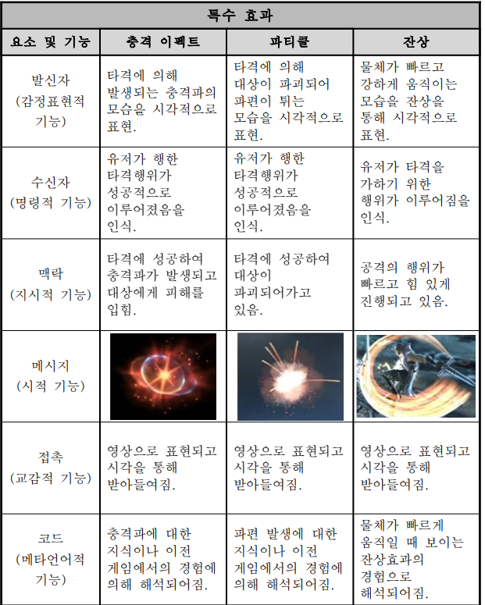

애니메이션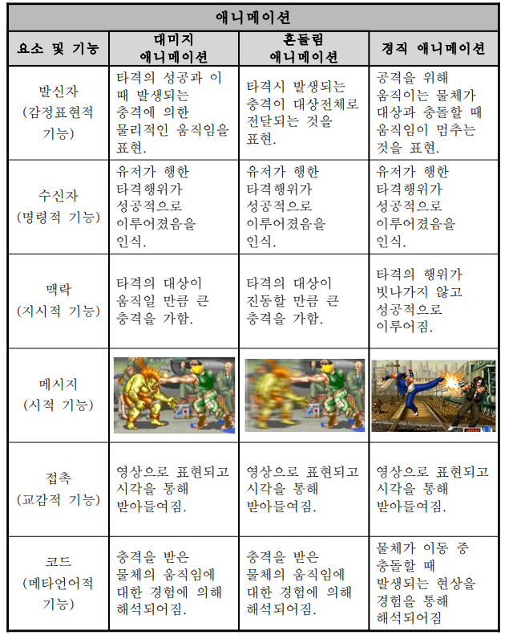

카메라 기법)

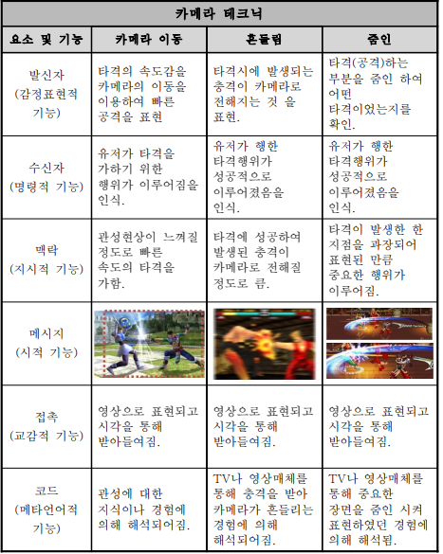

음향 기법)

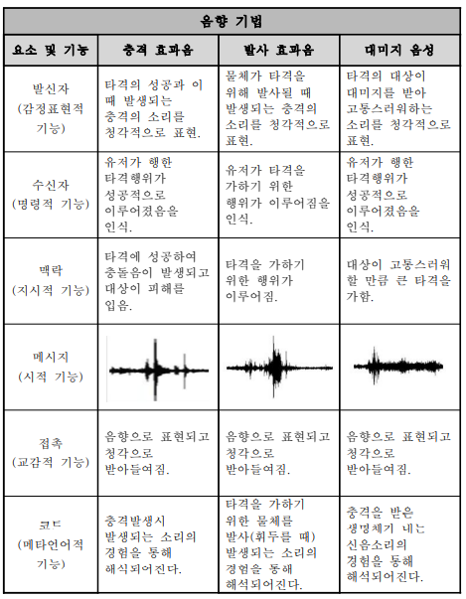

진동)

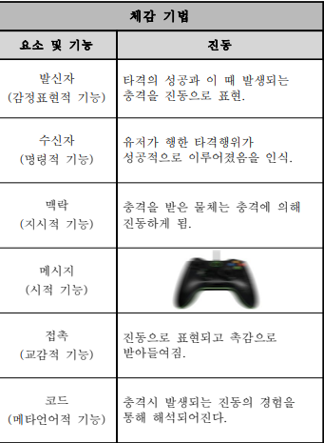

**우선 순위)**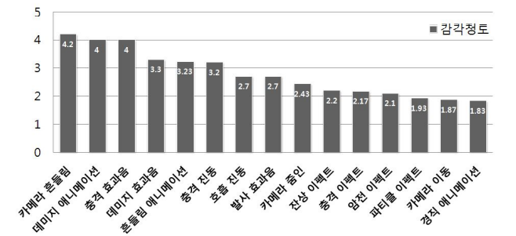

구셩 요소에 따라 사용자가 느끼는 타격감의 정도를 순서에 따라 나타내었다.

**특징?)**

현실에서 만큼의 감각을 전달받기에는 어려움이 따르며 게임을 개발하는 개발자의 역량이나 하드웨어의 종류와 성능에 따라 전해지는 감각의 차이가 존재하게 된다.

타격감이 없다, 좋다 나쁘다 등으로 표현한다.

게임성처럼 매우 주관적인 영역으로, 있다/없다의 수준을 넘어서고 나면 그 이후로는 호불호의 개념이 된다.

# 참고문헌

[1] 액션 게임 캐릭터의 타격감 동작 연구 - 프레임 분석, 피격 모션,반응 위주

윤장원. (2021). 액션 게임 캐릭터의 타격감 동작 연구-TMNT2 사례분석을 중심으로. *한국게임학회 논문지*, *21*(5), 105-114.

[2] 게임의 타격감에 대한 효율 향상 연구 - 시청촉 -> 영상, 음향, 체감 / 타격감 시뮬레이터

문성준, & 조형제. (2012). 게임의 타격감에 대한 효율 향상 연구. *한국게임학회 논문지*, *12*(2), 3-14.

[3] Squeezer - A Mixed-Initiative Tool for Designing Juice Effects

Johansen, M., Pichlmair, M., & Risi, S. (2021, August). Squeezer-A Mixed-Initiative Tool for Designing Juice Effects. In *The 16th International Conference on the Foundations of Digital Games (FDG) 2021* (pp. 1-11).

[4] Juicy Haptic Design: Vibrotactile Embellishments Can Improve Player Experience in Games

# Singhal, T., & Schneider, O. (2021, May). Juicy haptic design: Vibrotactile embellishments can improve player experience in games. In *Proceedings of the 2021 CHI Conference on Human Factors in Computing Systems* (pp. 1-11).

# [5] Juicy Game Design: Understanding the Impact of Visual Embellishments on Player Experience

Hicks, K., Gerling, K., Dickinson, P., & Vanden Abeele, V. (2019, October). Juicy game design: Understanding the impact of visual embellishments on player experience. In *Proceedings of the Annual Symposium on Computer-Human Interaction in Play* (pp. 185-197).

[6] Park, G., & Choi, S. (2016, November). PhysVib: Physically Plausible Vibrotactile Feedback Library to Collisions on a Mobile Device. In *International AsiaHaptics conference* (pp. 409-413). Springer, Singapore.

doi:10.1007/978-981-10-4157-0_68

[7] Lee, J., & Choi, S. (2013, April). Real-time perception-level translation from audio signals to vibrotactile effects. In *Proceedings of the SIGCHI Conference on Human Factors in Computing Systems* (pp. 2567-2576).

[8] 사실적인 충돌 효과를 위한 진동 및 임팩트 햅틱 피드백

박채용, 이지완, 오송이, & 최승문. (2019). 사실적인 충돌 효과를 위한 진동 및 임팩트 햅틱 피드백. *한국 HCI 학회 학술대회*, 249-252.

[9] 문성준. "게임의 타격감에 대한 심리, 기호학적 해석과 효율 향상에 대한 연구." 국내석사학위논문 동국대학교, 2012. 서울

[10]Park, G., & Choi, S. (2017). A Physics-Based Vibrotactile Feedback Library for Collision Events. IEEE Transactions on Haptics, 10(3), 325–337. doi:10.1109/toh.2016.2614804

221031

서버 통신 방법

언리얼 vs 유니티

Tizen studio 연동 문제 해결 -> 통신

kotlin

일정 및 정보공유

물질에 따른 타격감? ex) 나무, 천, 솜, 철 등등

타격방법에 따른 타격감) 찌르기, 베기, 밀기, 던지기

220919

구성요소 3번 채우기 -> 기존 구성요소 정리

VR에 특화된 구성요소 도출하기 (기존의 구성요소+생각해낸 구성요소)

내가 다룰 것(방법)

220926

근로 퇴근이 늦어져서 5분에서 10분정도 늦을거같습니다 죄송합니다

다음주와 그 다음주 개천절 및 한글날이 월요일이어서 미팅일정 조정이 필요합니다! 메일드렸습니다!

221005

운동 중 측정 기능 정확하다는 스마트워치 제품 5개 중 2개로 추린 상태입니다.

- 센서들이나 워치 확인 가능한 링크 추가해주시고, 컴퓨터로 데이터 받아오기 용이한 워치 확인부탁드립니다!

- 호흡을 측정가능한 센서를 추가 구매할 예정인가요? 아니면 호흡 측정가능한 스마트워치가 있나요???

**갤워치5, gtr3 모두 측정가능합니다!**

**혹시 내일 2시 시간 맞는지 확인 한번만 다시 부탁드리겠습니다.**

**내일 2시 맞습니다! 내일 뵙겠습니다.**

**danawa에서 보면 심박수 심전도 혈압 혈중산소 등등 정보가 더 있고 필터링도 가능한 것 같습니다. 애플워치도 버전에 따라서 차이가 있고 조금만 구체적으로 표 작성을 해주셔도 될까요?**

**221023**

**교수님, 혹시 제가 이번주에도 시험이 있었고 24,25,26,28 모두 시험이 있어서 24일까지 목표했던, 일정을 31일까지 진행해도 될 지 문의 드립니다..**

**네네! 이번주 미팅을 미루는 것으로 이해하면 될까요?**